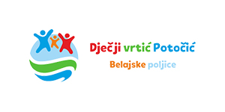
DJEČJI VRTIĆ „POTOČIĆ“ BELAJSKE POLJICE
UPRAVNO VIJEĆE
Belajske Poljice 105 B
KLASA: 112-01/26-02/01
URBROJ: 2133-6-1-02-26-3
Belajske Poljice, 28. 04. 2026. godine

Obavijest o rezultatima natječaja
za izbor Zdravstvenog voditelja

Dječji vrtić „Potočić“ Belajske Poljice, dana 02. travnja 2026. g. na mrežnim stranicama Hrvatskog zavoda za zapošljavanje i službenoj stranici Vrtića http://djecjivrtic-potocic.com.hr raspisao je natječaj za radno mjesto Zdravstvenog voditelja, 1 izvršitelj/ica, na određeno, nepuno radno vrijeme dvadeset (20) sati tjedno.
Upravno vijeće Dječjeg vrtića „Potočić“ Belajske Poljice godine za prijem u radni odnos nije izabralo niti jednog kandidata jer se na raspisani natječaj nije prijavo niti jedan kandidat koji zadovoljava natječajne uvjete.

Predsjednica Upravnog vijeća
Ivana Živčić Frketić

